10-1
選擇題
( )1. 某單相線路中電壓與電流分別為： 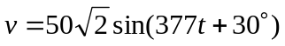伏特； 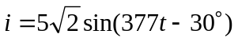安培，則此線路輸送之平均功率為(A)125瓦特 (B)250瓦特 (C)500瓦特 (D)1000瓦特
( )2. 有一R-L串聯交流電路，電源電壓v(t) = 100sin20tV、電阻值R = 8Ω、電感值L = 0.3H，試求其平均功率為何？(A)300W (B)400W (C)600W (D)800W
( )3. 某一電路其輸入電壓及輸入電流波形方程式分別如下：v (t)=100sin(377t–30°)伏特，i (t)=2sin(377t+30°)安培，則此電路之輸入平均功率為(A)200W (B)150W (C)100W (D)50W
( )4. 2kΩ電阻若加200sinωt伏特交流電壓時，該電阻所消耗的功率為(A)1瓦特 (B)10瓦特 (C)20瓦特 (D)以上三者均不是
( )5. 一RL並聯交流電路，R為45Ω，L為j60Ω，若電阻電流為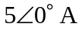，則電阻與電感總消耗功率為(A)1125W (B)1875W (C)675W (D)1350W
( )6. 交流電路中，平均功率是指一個交流週期中瞬間功率的平均值，若將100伏特，60Hz之正弦交流電壓加於50Ω的純電阻兩端，則下列敘述何者有誤？(A)瞬間功率之頻率為60Hz (B)瞬間功率最大值為400W (C)瞬間功率最小值為0 (D)平均功率為200W
( )7. 在純電感電路中，當功率P（電壓降V與電流I之乘積）為正時，其意為電感器(A)消耗能量 (B)放出能量 (C)吸收能量 (D)與能量無關
( )8. 如圖所示電路中，其中電壓V₁為週期T =4秒的函數，求電阻R₁所消耗的平均功率為多少瓦特（W）？(A)20.5 (B)10.5 (C)6.5 (D)3.5
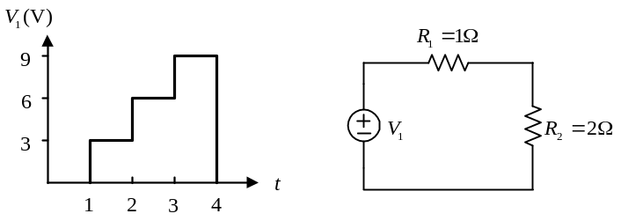
( )9. 如圖所示之電路，是求平均功率之大小為(A)110瓦特 (B)137.5瓦特 (C)275瓦特 (D)550瓦特
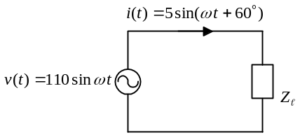
( )10. 有一交流電路的電壓v(t) = 10sin(100t+30°)V、電流i(t) = 20cos100tA，則平均功率為(A)50W (B)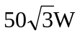 (C)100VA (D)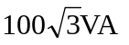
( )11. 有一60Hz110伏特之額定單相抽水馬達在2.5安培之正常電流運轉下連續使用12小時，耗費電力1.65KWH，則該馬達功因為(A)0.5% (B)0.8% (C)50% (D)60%
( )12. 設加於RL串聯交流電路之電源頻率為40Hz，則瞬時功率之頻率為(A)0Hz (B)20Hz (C)40Hz (D)80Hz
( )13. 有一交流電源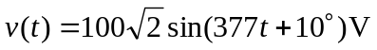，接於20Ω的電阻兩端，求此電阻消耗的平均功率為多少？(A)2000W (B)1000W (C)707W (D)500W
( )14. 若電阻消耗功率30W，則有效功率為(A)15W (B)20W (C)30W (D)60W
( )15. 若電壓v(t)=30cos(ωt+15°)V，i(t)=10sin(ωt+45°)A，則平均功率為(A)130W (B)75W (C)300W (D)150W
( )16. 有一個單相交流負載，負載端電壓為v(t)=5sin(377t+5°)V，負載端電流為i(t)=4sin(377t–55°)A，則負載之平均功率應為若干W？(A)5 (B)10 (C)20 (D)40
( )17. 在純電容電路中，其瞬間功率之波形為(A)原頻率正弦波 (B)雙倍頻率正弦波 (C)原頻率餘弦波 (D)雙倍頻率方波
( )18. 純電容電路中，其瞬時功率之波形為(A)雙倍頻率正弦波 (B)原頻率正弦波 (C)原頻率餘弦波 (D)以上均不是
( )19. 如圖所示電路，求電源供給之平均功率為多少？(A)0W (B)200W (C)500W (D)1000W
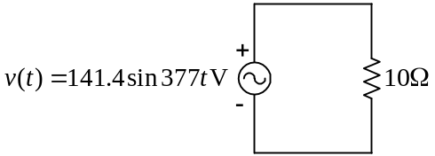
( )20. 電壓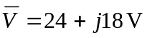加於電阻4Ω，感抗3Ω之線圈，則電阻消耗之功率為(A)108W (B)115W (C)144W (D)180W
( )21. 有一10歐姆之電阻器，兩端接上 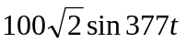伏特之電源後，該電阻器消耗之平均功率為(A)200W (B)400W (C)600W (D)1000W
( )22. 加在某單相電路上之電壓為v=100cos(ωt–30°)伏特，通過之電流為i=10sinωt安培，電源供應器之平均功率為(A)110W (B)250W (C)500W (D)1000W
( )23. 有一交流電路，v(t)=10sin(100t+10°)伏特，i(t)=5sin(100t–50°)安培，功率因數為：(A)1 (B)0.866 (C)0.707 (D)0.5
( )24. 如圖(a)之電路，其中之電流源如圖(b)所示其週期T =3秒，則5Ω電阻消耗之平均功率為(A)40.5W (B)45W (C)48W (D)52.5W
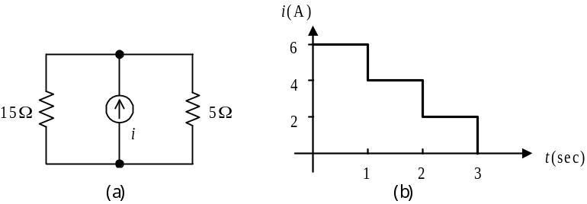
( )25. 若10Ω之電阻通過i(t)=20sin(ωt+α)A，則電阻消耗之功率為(A)0W (B)1000W (C)2000W (D)4000W
( )26. 純電感交流電路中，當功率為正時表示(A)消耗能量 (B)吸收能量 (C)放出能量 (D)與能量無關
( )27. 流過電阻R=10歐姆之電流為i (t)=2+3sin(ωt)+2sin(3ωt)安培，ω=377弳/秒，求平均功率(A)170瓦 (B)85瓦 (C)100瓦 (D)105瓦
( )28. 若交流電路中電壓及電流值分別為：e =40sin(377t–90°)伏特，i =10sin377t安培，則瞬間電功率為(A)200sin754t瓦特 (B)400sin754t瓦特 (C)200sin377t瓦特 (D)400sin377t瓦特
( )29. 額定值為110伏特，40瓦之日光燈，接於105伏特之電源，設其功率為50.4瓦，功率因數為0.75，則線路電流約為(A)0.36安培 (B)0.64安培 (C)0.51安培 (D)0.48安培
( )30. 交流電路中，平均功率是指一個交流週期之瞬時功率的平均值，如圖所示，交流電路之端電壓 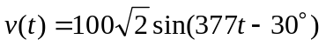伏特，電流 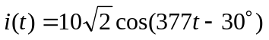安培，則平均功率為(A)100瓦特 (B)250瓦特 (C)500瓦特 (D)0瓦特
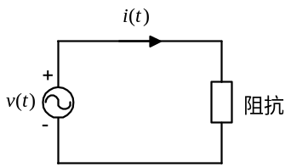
( )31. 純電容交流電路中，其瞬間功率之波形為(A)雙倍頻率方波 (B)雙倍頻率正弦波 (C)原頻率方波 (D)原頻率正弦波
( )32. 如圖所示電阻器消耗功率為(A)20W (B)40W (C)60W (D)80W
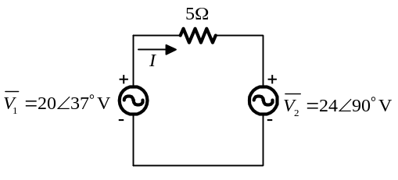
( )33. 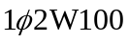伏特之電源連續供給額定電壓200伏特及額定功率2KW之單相電熱器共8小時，則消耗功率計為(A)2 KWH (B)4 KWH (C)6 KWH (D)16 KWH
( )34. 2歐姆之電阻器中，當通過i=10sin(ωt+α)安培時，電阻器所消耗的功率為(A)100瓦特 (B)150瓦特 (C)200瓦特 (D)無法計算
( )35. 110Vrms，60Hz之正弦電壓加於10Ω之純電阻器上，其消耗之平均功率為(A)600W (B)605W (C)1100W (D)1210W
( )36. 有一交流電路，v(t)=10sin(100t+10°)伏特，i(t)=5sin(100t–50°)安培，電路之功率P等於：(A)25W (B)12.5W (C)50W (D)2W
( )37. 110V、60Hz之正弦交流電壓加於10Ω的電阻，則下列何者正確？(A)瞬間功率之頻率為60Hz (B)瞬間功率最大值2420W (C)瞬間功率最小值1210W (D)平均功率為1810W
填充題
1. 有一電壓源v(t)=3sint+4sin3t伏特，加在1Ω之電阻兩端，則電阻消耗之功率為：_____W。
2. 6歐姆電阻器中，當通過的電流為i(t)=10sin(377t+60°)安培時，電阻器所消耗的平均功率為：_____瓦特。
3. 某阻抗之電壓及電流皆為正弦波，電壓V=141.4∠–30°伏特，電流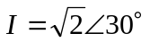安培，則其平均功率為_____瓦特。
4. 某單相線路中電壓與電流分別為：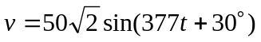伏特；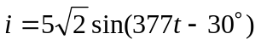安培，則此線路輸送之平均功率為_____瓦特。
5. 若複數功率S=100∠45°伏安，則有效功率P為_____瓦。
6. 阻抗為50歐姆，功率因數為0.8之負載，若連接200伏特之交流電壓時，其有效功率為_____瓦特。
7. i(t)=10sinωt安培之電流通過4歐姆之電阻器則其消耗功率為_____瓦。
8. 如圖(1)之電路，其中之電流源如圖(2)所示其週期T =3秒，則5Ω電阻消耗之平均功率為_____W。
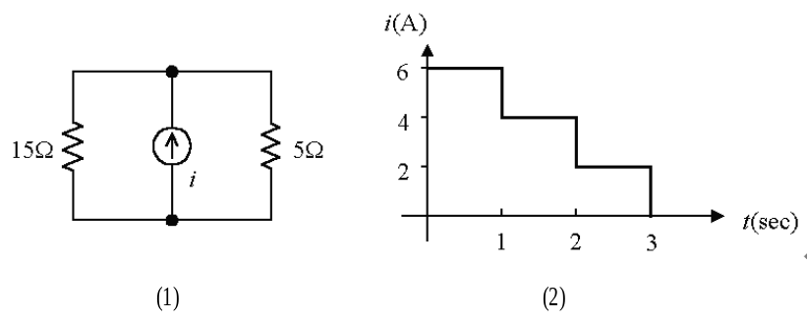
問答題
1. 有一5Ω之電阻，若流過之電流為i(t)=20cosωtA，求此電阻消耗功率？
2. 若一交流電路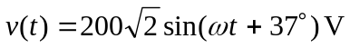，i(t)=40sin(ωt+74°)A，則此電路最大功率為若干？
3. 如圖所示電路，電源供給的平均功率為何？
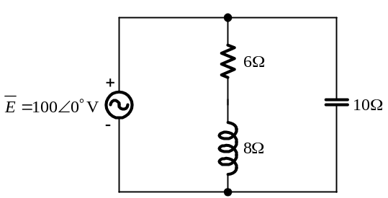
4. 試求下列各式平均功率為何？
(1)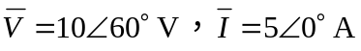
(2)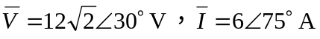
(3)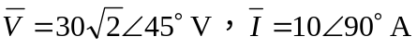
(4)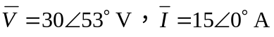
_____________________________________________________________________

選擇題答案:
1.(A) 2.(B) 3.(D) 4.(B) 5.(A)
6.(A) 7.(C) 8.(D) 9.(B) 10.(A)
11.(C) 12.(D) 13.(D) 14.(C) 15.(B)
16.(A) 17.(B) 18.(A) 19.(D) 20.(C)
21.(D) 22.(B) 23.(D) 24.(D) 25.(C)
26.(B) 27.(D) 28.(A) 29.(B) 30.(D)
31.(B) 32.(D) 33.(B) 34.(A) 35.(D)
36.(B) 37.(B)
填充題答案:
1.(12.5W)
2.(300瓦特)
3.(100瓦特)
4.(125瓦特)
5.(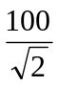瓦)
6.(640瓦特)
7.(200瓦)
8.(52.5W)

問答題答案:
1.P=1000W
2.P_{max}=7200W
3.P=600W
4.(1)P=25W
(2)P=72W
(3)P=300W
(4)P=270W

10-2
選擇題
( )1. 如圖所示，則電路所消耗之總平均功率為(A)8406W (B)6056W (C)4392W (D)2688W
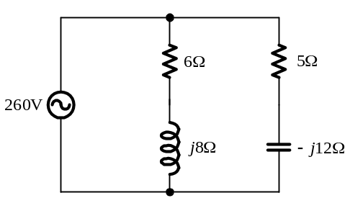
( )2. 額定輸出1000kW，功因0.8越前，效率為92%之三相同步電動機，其在額定狀況下自電源取入之無效功率〔kVAR〕為：(A)815 (B)860 (C)950 (D)1000
( )3. 如圖之電路，其平均功率及電抗功率分別為(A)180W，120VAR (B)240W，180VAR (C)320W，240VAR (D)480W，360VAR
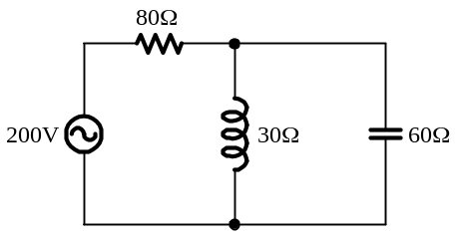
( )4. 如圖所示電路，則電阻消耗多少虛功率？(A)1000VAR (B)500VAR (C)0VAR (D)-100VAR
( )5. 如圖中，若輸入電壓V=3+j4伏特，電流I=2–j1安培，則此系統之無效功率為多少乏（VAR）？(A)2 (B)5 (C)9 (D)11
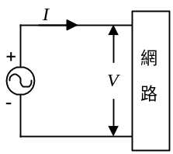
( )6. 一交流電路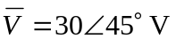，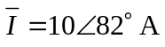，則平均功率及虛功率分別為(A)240W, 180VAR電容性 (B)240W, 180VAR電感性 (C)180W, 240VAR電容性 (D)180W, 240VAR電感性
( )7. 乏（VAR）者即為(A)電感中虛功率之單位 (B)電容器中虛功率之單位 (C)視在功率之單位 (D)虛功率之單位
( )8. RL串聯電路接於120V直流電源時，消耗功率為600W，若改接於160V之交流電源，消耗功率為384W，則感抗為(A)16Ω (B)24Ω (C)32Ω (D)40Ω
( )9. 對於一交流純電感電路，試問下列敘述何者錯誤？(A)感抗與頻率成反比 (B)電壓越前電流90° (C)功率因數為滯後，且永遠為零 (D)純電感電路不會消耗功率
( )10. 某電路之電壓E=20∠15°伏特，電流I=5∠–15°安培，則其平均功率P及電抗功率Q分別為(A)86.6瓦，50乏電容性 (B)50瓦，86.6乏電感性 (C)50瓦，86.6乏電容性 (D)86.6瓦，50乏電感性
( )11. 已知電路阻抗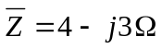外加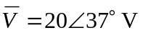之電壓，則虛功率為(A)48W (B)64W (C)112W (D)70.7W
( )12. 一電容器當加100伏特電壓時，其虛功率為Q乏，若電源之頻率為f赫，則電容為(A)2πf V Q (B)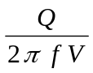 (C)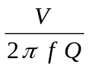 (D)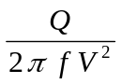
( )13. 一電容器加上10V/5Hz之交流電壓，虛功率為62.8VAR則電容為(A)0.01F (B)0.02F (C)0.03F (D)0.04F
( )14. 有一交流電路的電壓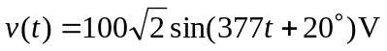、電流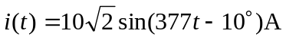，求此電路的無效功率為多少？(A)500VAR (B)866VAR (C)1000VAR (D)2000VAR
( )15. 有一交流電路的電壓v(t) = 10sin(100t+30°)V、電流i(t) = 20cos100tA，則虛功率為(A)50VAR (B)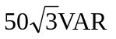 (C)100VA (D)
( )16. 一交流電路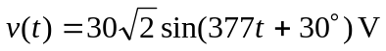，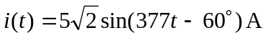，則下列何者正確？(A)電源頻率為100Hz (B)平均功率為75W (C)虛功率為–75VAR (D)此為電感性電路
( )17. 一單相交流電動機，電壓110伏特，60Hz，電流10安培，功率因數0.8，則此電動機所消耗之虛功率為(A)550乏爾 (B)660乏爾 (C)780乏爾 (D)880乏爾
填充題
1. 一單相交流電動機，電壓110伏特，60Hz，電流10安培，功率因數0.8，則此電動機所消耗之虛功率為_____乏爾。
2. 額定輸出1000kW，功因0.8越前，效率為92%之三相同步電動機，其在額定狀況下自電源取入之無效功率為：_____VAR。
3. 如圖中，若輸入電壓V=3+j4伏特，電流I=2–j1安培，則此系統之無效功率為_____乏（VAR）。
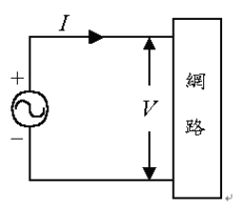
問答題
1. 一交流電源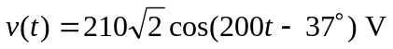，加於一RLC串聯電路，若R=84Ω，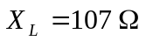，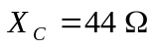，試求該電路之消耗功率及虛功率各為多少？
2. 某負載之電壓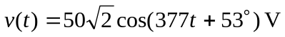，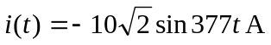，則虛功率之值為多少？為電感性或電容性？
_____________________________________________________________________

選擇題答案:
1.(B) 2.(A) 3.(C) 4.(C) 5.(D)
6.(C) 7.(D) 8.(C) 9.(A) 10.(D)
11.(A) 12.(D) 13.(B) 14.(A) 15.(B)
16.(D) 17.(B)
填充題答案:
1.(660乏爾)
2.(815kVAR)
3.(11乏)

問答題答案:
1.P=336W、Q=–252VAR（電感性）
2.Q=300VAR、為電容性

10-3
選擇題
( )1. 若一交流電路阻抗Z，通過之電流I，則I²Z表示(A)平均功率 (B)虛功率 (C)視在功率 (D)瞬間功率
( )2. VA為下列何者的單位？(A)虛功率 (B)實功率 (C)視在功率 (D)功率因數
( )3. 將一電壓 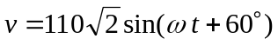伏特施於某一電路，若流經該電路之電流為 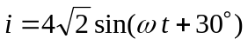安培，則電流消耗之實功率為(A)381(W) (B)440(W) (C)880(W) (D)220(W)
( )4. 如圖所示之交流電路，下列有關RC組合部分的敘述，何者正確？(A)電流均方根值I=10A (B)平均功率P=1000W (C)視在功率S=2000VA (D)無效功率（Q）絕對值=2000VAR
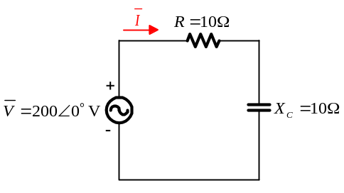
( )5. i(t)=10sinωt安培之電流通過4歐姆之電阻器則其消耗功率為(A)400瓦 (B)800瓦 (C)200瓦 (D)240瓦
( )6. 若複數功率S=100∠45°伏安，則有效功率P為幾瓦(A)0 (B)100 (C)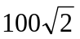 (D)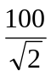
( )7. 已知一電路阻抗Z=9+j12歐姆，外加電壓電源V=300∠60°伏特。則其複數功率為(A)3600+j4800伏特安培 (B)3600–j4800伏特安培 (C)4500+j6000伏特安培 (D)4500–j6000伏特安培
( )8. 一交流電路之阻抗為Z，通過之電流為I，則I²Z表示該電路之(A)平均功率 (B)電抗（虛）功率 (C)伏安（視在）功率 (D)皆不是
( )9. 若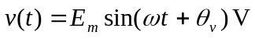，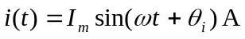，則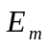與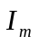的乘積為(A)平均功率 (B)虛功率 (C)視在功率 (D)無意義
( )10. 於交流電路中，電壓與電流之值分別為：e=100sin(ωt+10°)伏特，i=10sin(ωt+70°)安培，則其視在功率為：(A)1000伏安 (B)500伏安 (C)1000∠80°伏安 (D)500∠80°伏安
( )11. 有一電路，加上電壓v，及通過之電流i，為時間t（秒）之函數如下： (1)當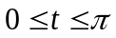時：v=sin(t)伏特，i=sin(t)安培 (2)當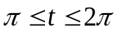時：v=sin(t)伏特，i=cos(t)安培 (3)當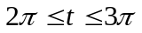時：v=(t–2π)伏特，i=1安培。試求此電路在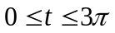之時間內所消耗之電能(A)7.5焦耳 (B)6.5焦耳 (C)5.5焦耳 (D)4.5焦耳
( )12. 正弦交流電壓最大值E，有效電流值I，則視在功率為(A)EI (B)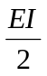 (C)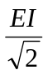 (D)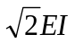
( )13. 設一電路之電壓，電流各為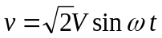伏特，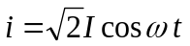安培，則V與I之乘積表示(A)此電路之伏安（視在）功率，但不等於虛功率 (B)此電路之虛功率，但不等於伏安功率 (C)此電路之平均功率 (D)此電路之虛功率
( )14. 有一110伏特，60赫芝之單相電源，其輸出阻抗為1+j0.377歐姆。今將此電源加在一負載上，此負載由一電阻及一電感串聯而成。若電阻值為1歐姆，則電感值為多少時，傳遞至負載上之實功率為最大？(A)6.25毫亨利 (B)3.77毫亨利 (C)1.0毫亨利 (D)0毫亨利
( )15. 一單相交流電路的電壓為100伏特，電流10安培，功率因數為0.8其有效功率及無效功率分別為(A)600瓦，800乏 (B)1000瓦，800乏 (C)800瓦，600乏 (D)1000瓦，600乏
( )16. 若P為熱消耗之實功率，Q為電抗性功率，則視在功率向量 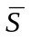等於(A)jQ+P (B)Q²+P² (C)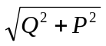 (D)jP+Q
( )17. 有一交流電路的電壓v(t) = 10sin(100t+30°)V、電流i(t) = 20cos100tA，則視在功率為(A)50VAR (B) (C)100VA (D)
( )18. 一單相交流電動機，電壓220伏特，電流10安培，電壓前引電流36.87°，功率因數0.8，則此電動機之複數功率為(A)(1408–j1056)伏安 (B)(1760–j1320)伏安 (C)(2816–j2112)伏安 (D)(3520–j2640)伏安
( )19. 如圖所示，已知I=10安培，下列敘述何者正確？(A)P.F.=0.8（超前），P=600W (B)P.F.=0.6（超前），S=1000VA (C)P.F.=0.8（滯後），V=100伏特 (D)P.F.=0.6（滯後），S=1000VA
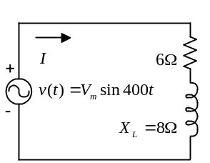
( )20. 正弦波交流電壓及電流之最大值分別為E及I，則其視在功率（VA）等於(A)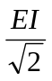 (B)EI (C)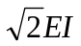 (D)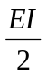
( )21. 一電路之電壓及電流分別為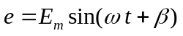伏特，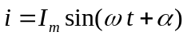安培，則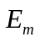與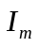之乘積表示該電路之(A)平均功率 (B)虛功率 (C)伏安功率 (D)以上三者皆不是
( )22. 在一交流電路中若輸入電壓14+j7V，電流6–j8A，則無效功率為(A)154VAR (B)28VAR (C)77VAR (D)56VAR
( )23. 設一電路其兩端之電壓與通過之電流間之相位角差為90°，則此電路之電壓有效值V與電流有效值I之乘積（VI）為此電路之(A)視在功率亦等於虛功率 (B)視在功率但不等於虛功率 (C)虛功率但不等於視在功率 (D)以上三者皆不是
( )24. 若P為消耗功率，Q為電容性功率，則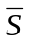等於(A)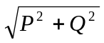 (B)Q+jP (C)P+jQ (D)P–jQ
問答題
1. 如圖所示，ω=200rad/s，試求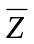、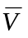、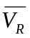、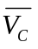、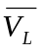 、P、Q、、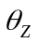、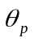各為多少？
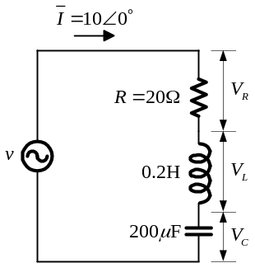
2. 交流電路的電壓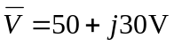、電流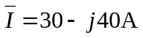，試求其平均功率、虛功率與視在功率為多少？

選擇題答案:
1.(C) 2.(C) 3.(A) 4.(D) 5.(C)
6.(D) 7.(B) 8.(C) 9.(D) 10.(B)
11.(B) 12.(C) 13.(D) 14.(D) 15.(C)
16.(A) 17.(C) 18.(B) 19.(D) 20.(D)
21.(D) 22.(A) 23.(A) 24.(D)
問答題答案:
1.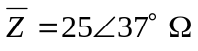、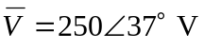、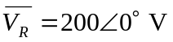、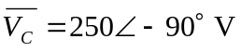、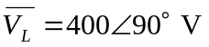、P=2000W、Q=1500VAR（電感性）、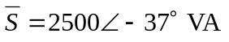、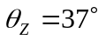、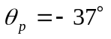
2.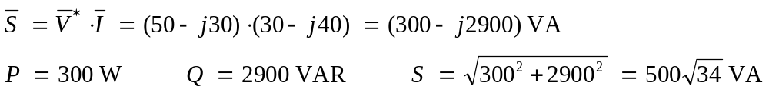

選擇題詳解:
4.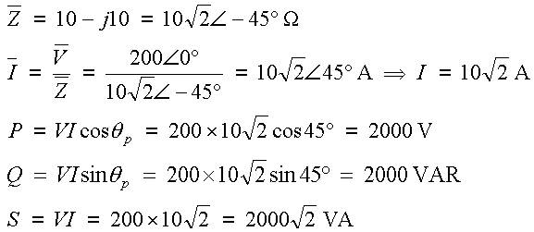

10-4
選擇題
( )1. 某一負載32W，功率因數0.8超前，則虛功率為(A)24VAR超前 (B)24VAR滯後 (C)40VAR超前 (D)40VAR滯後
( )2. 有一負載，當其接於頻率為30Hz之電源時，其阻抗Z=16+j6(Ω)，今若將該負載接於100伏特，60Hz之電源，則功率因數為(A)0.5 (B)0.6 (C)0.7 (D)0.8
( )3. 如圖之電路，若負載為5伏特之電池，且電池正極連接至a端，求由a端流至b端的直流電流值(A)0.1安培 (B)–0.1安培 (C)–0.05安培 (D)0安培
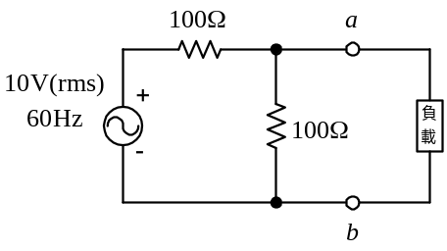
( )4. 若抗阻Z=40Ω，PF=0.75，若連接至160V之交流電壓，則平均功率為(A)160W (B)320W (C)480W (D)640W
( )5. 下列有關功率因數（P.F.）的敘述，何者正確？(A)–1<P.F.<0 (B)純電阻之P.F.=1 (C)純電容之P.F.=1 (D)純電感之P.F.=1
( )6. 有一負載接於40Hz電源時，阻抗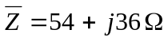，若改接80Hz電源，則功率因數為(A)0.5 (B)0.6 (C)0.7 (D)0.8
( )7. 有一負載由一電容及一電阻並聯而成，其兩端加上110伏特，60赫芝之單相電源。假設電源之輸出阻抗不計，若此負載吸入10安培電流，則消耗550瓦特的功率，負載電阻值為
(A)5.5歐姆 (B)11歐姆 (C)22歐姆 (D)55歐姆
( )8. 如圖所示，若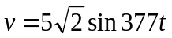伏特，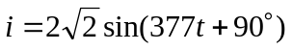安培，則下列敘述何者不正確？(A)負載為純電容 (B)v落後i之相位角為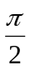弳度 (C)電源頻率為60Hz (D)負載吸收之平均功率為10W
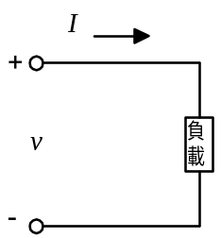
( )9. 如圖所示，v=5sin(377t)伏特，i=2sin377t安培，則負載所吸收之平均功率為(A)0瓦特 (B)5瓦特 (C)10瓦特 (D)20瓦特
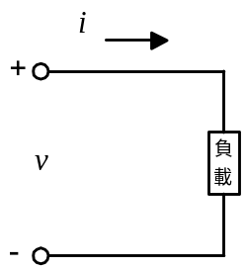
( )10. 在台灣地區，電力公司對於用戶總功率因數之最低要求為：(A)0.80 (B)0.85 (C)0.90 (D)0.95
( )11. 某元件兩端的電壓為 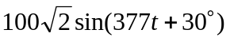伏特，流過的電流為 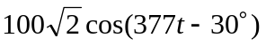安培，則：
(A)視在功率大小為20000VA (B)虛功率為8660VAR (C)功率因數為0.5 (D)平均功率為8660W
( )12. 一負載阻抗48+j36Ω，則功率因數為(A)1 (B)0.7 (C)0.6 (D)0.8
( )13. 一交流電源220V，消耗1320W，若功率因數為0.6，則電源電流為(A)11A (B)10A (C)22A (D)13A
( )14. 如圖所示，電壓源v(t)=2sin(2πf t)，f=50kHz，則功率因數cosθ為(A)0.98 (B)0.85 (C)0.72 (D)0.53
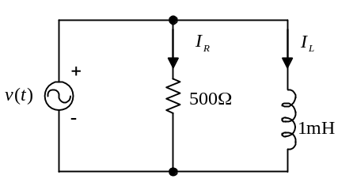
( )15. 有交流系統電壓V=100+j60伏特，I=40–j30安培，則其有效功率為(A)4000W (B)1800W (C)5800W (D)2200W
( )16. RL串聯電路中，V=10∠60°伏特，I=10∠15°安培，則下列對電路之敘述何者不正確？(A)視在功率為100伏安 (B)平均功率為70.7瓦 (C)無效功率為70.7乏 (D)功率因數為1
( )17. 有一負載阻抗 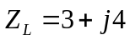歐姆，該負載的功率因數為(A)1.0 (B)0.8 (C)0.6 (D)0.9
( )18. 將140VAR之電容加入一負載240W、功率因數0.6，則功率因數改善為(A)0.68 (B)0.72 (C)0.8 (D)0.92
( )19. RL串聯電路接於100伏特直流電源時，消耗功率為1000W；今改接於120伏特之交流電源時，消耗功率720W，則感抗為(A)5Ω (B)10Ω (C)15Ω (D)20Ω
( )20. 一交流電路之功率因數為0.8，則其電抗與電阻之比應為(A)0.8 (B)0.6 (C)1 (D)0.75
( )21. 在一交流電路中，設某支路之電壓與電流分別為 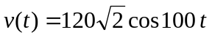伏特， 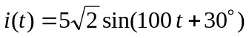安培，此支路之有效功率為：(A)1200W (B)600W (C)500W (D)300W
( )22. 某一交流電路電壓 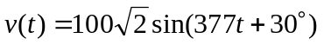伏特，電流 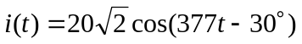安培，下列敘述何者錯誤？(A)電路的視在功率S=2000(VA) (B)功率因數 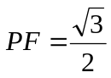 (C)信號頻率＝60Hz (D)v(t)相角領先i(t)相角60°
( )23. 如圖所示，R歐姆之電阻與線圈串聯後，接於 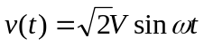伏特之電源上，量得電阻及線圈兩端電壓之有效值為 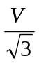伏特，則下列何者錯誤？(A)線圈之繞線電阻 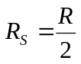歐姆 (B)實功率為 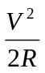瓦特 (C)電流領先電壓 (D)視在功率為 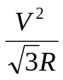伏安
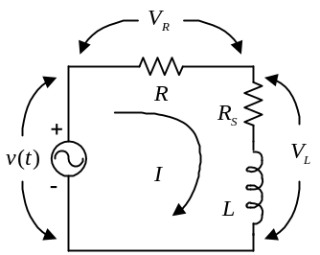
( )24. 某一電路若v=10sin(100t+30°)伏特，i=5cos100t安培，則此電路之功率因數為(A)0 (B)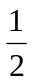 (C)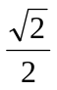 (D)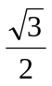
( )25. PFB表示(A)頻率表 (B)功率因數表 (C)瓦時表 (D)乏時表
( )26. RC串聯交流電路中，電阻兩端之電壓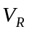與電源電壓E之比值為(A)波形因數 (B)波峰因數 (C)功率因數 (D)無意義
( )27. 某一負載24kW，功率因數0.6（超前）則其無效功率為(A)3200kVAR（超前） (B)32kVAR（超前） (C)3200kVAR（滯後） (D)32kVAR（滯後）
( )28. 某一馬力單相交流電動機，電源電壓為220伏特，若滿載電流為6安培，功率因數為0.75滯後，求滿載效率為多少？(A)63.4% (B)75.4% (C)84.6% (D)94.4%
( )29. 如圖所示電路之阻抗為70Ω，若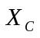由118Ω起持續增加，則電流I之變化為(A)增大 (B)減小 (C)先增大後減小 (D)先減小後增大
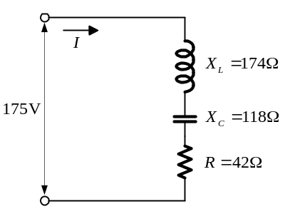
( )30. 有一負載由一電容及一電阻並聯而成，其兩端加上110伏特，60赫芝之單相電源。假設電源之輸出阻抗不計，若此負載吸入10安培電流，則消耗550瓦特的功率，則負載電流超前電壓的相角為(A)30° (B)45° (C)60° (D)90°
( )31. 如圖所示之交流電路，R的電流均方根值 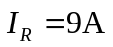且L的均方根值 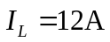，下列有關RL組合部分的敘述，何者錯誤？(A)電流均方根值I=15A (B)功率因數P.F.=0.6 (C)視在功率S=540VA (D)無效功率Q絕對值=324VAR
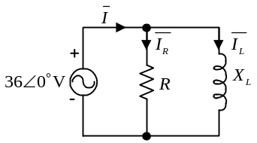
( )32. 有一2歐姆的電阻器，若流過的電流為10sinωt安培，則此電阻器的消耗功率為多少瓦？(A)200 (B)150 (C)100 (D)50
( )33. 某負載之電壓與電流分別為 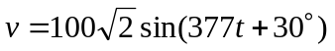伏特及 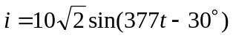安培，則此負載(A)虛功率為1000乏 (B)有效功率為1000瓦特 (C)阻抗為電感性 (D)阻抗為電容性
( )34. 一交流電源 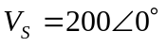，加於負載 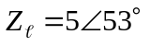之上，請問負載所消耗的功率為多少？(A)8000瓦 (B)6400瓦 (C)4800瓦 (D)4000瓦
( )35. 電阻與電容之串聯電路中，電阻兩端之壓降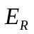與電源電壓E之比值表示電路之(A)功率因數 (B)波形因數 (C)波峰因數 (D)以上三者皆不是
( )36. 有一R-L串聯交流電路，電源電壓v(t) = 100sin20tV、電阻值R = 8Ω、電感值L = 0.3H，試求電路的功率因數為多少？(A)0.6（電流超前） (B)0.6（電流滯後） (C)0.8（電流超前） (D)0.8（電流滯後）
( )37. 如圖所示，v=5sin377t伏特，i=2sin(377t–90°)安培，則負載的功率因數為(A)1.0 (B)0.9 (C)0.8 (D)0
( )38. 將電壓V∠0°伏特（角頻率為ω弳/秒）加入圖中所示之RL並聯電路時，其端點之功因為(A)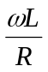 (B)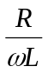 (C)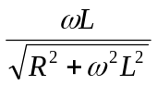 (D)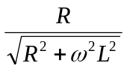
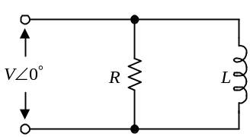
( )39. 如圖之電路中，功率因數為：(A)1 (B)0.8 (C)0.6 (D)0.5
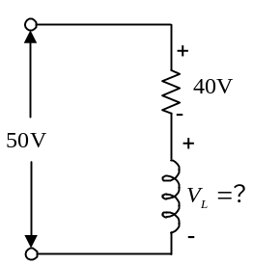
( )40. 串聯電路如圖所示，下列有關RL組合部分的敘述，何者正確？(A)電流均方根值I=2A (B)視在功率S=10VA (C)平均功率P=10W (D)功率因數P.F.=0.5
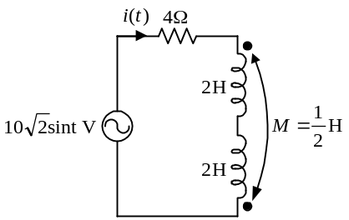
( )41. 在一交流電路中，設某支路之電壓與電流分別為 伏特， 安培，則此支路之功率因數為：(A)50%（越前） (B)50%（落後） (C)86.6%（越前） (D)86.6%（落後）
( )42. 如圖所示，試求此電路的功率因數為何？(A)0.6（電流超前） (B)0.6（電流滯後） (C)0.8（電流超前） (D)0.8（電流滯後）
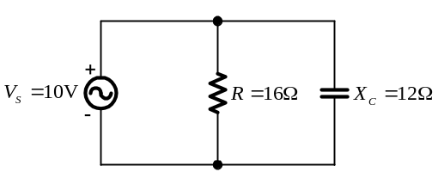
( )43. 如圖電路中，e(t)=70.7sin2000t伏特，若電路消耗之功率為150W，求電路功率因數(A)0 (B)0.2 (C)0.4 (D)0.6
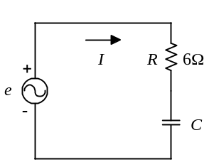
( )44. 某工廠平均每小時耗電24kW，功率因數為0.6滯後，欲將功率因數提高至0.8滯後，求應加入並聯電容器的無效功率為多少？(A)5kVAR (B)14kVAR (C)19kVAR (D)24kVAR
( )45. 某負載加上112kVAR電容後，功率因數提高至0.8（滯後），若最後的視在功率值為240kVA，則原負載視在功率為(A)320kVA (B)280kVA (C)240kVA (D)200kVA
( )46. 兩負載並聯接於2300伏特之電力線上。其中A負載之平均功率P=100kW，功率因數cosθ=0.8落後；B負載之視在功率S=100kVA，功率因數cosθ=0.6超前。試問電路之總功率因數為(A)0. 99 (B)0.7 (C)0.1 (D)0.9
( )47. 在交流穩態情況下，30歐姆的電阻與j40歐姆的電感並聯，若電阻電流為10∠0°安培，則電阻與電感消耗功率的和為(A)1800W (B)3000W (C)500W (D)765W
( )48. 一交流電路中，v (t)=30cos(200t+15°)伏特，i (t)=0.5cos(200t+75°)安培，此電路之功率因數為：(A)0.866 (B)0.5 (C) (D)
( )49. RC兩元件串聯時，其功率因數為0.6，若將此二元件改成並聯時，則其功率因數為(A)0.8 (B)0.6 (C)0.707 (D)1
( )50. 如圖之電路，若負載為理想二極體，且二極體a至b端為導通，求由a端流至b端的直流電流值(A)45mA (B)32mA (C)20mA (D)10mA
( )51. 一交流電壓v=141sin(377t+15°)伏特，加在一負載兩端使得流進負載之電流i=10sin(377t–45°)安培，則此電路之功率因數為(A)0.707 (B)0.866 (C)0.5 (D)0.8
( )52. 如圖所示，下列敘述何者正確(A)電源V₁供應有效及無效功率 (B)電源V₂供應有效及無效功率 (C)電源V₁供應有效功率，但吸收無效功率 (D)電阻器消耗之有效功率為400瓦
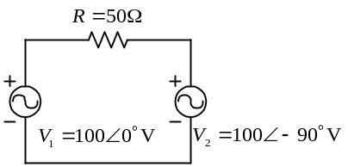
( )53. 一RLC並聯電路，R=3Ω，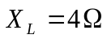，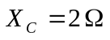，則功率因數為(A)0.5 (B)0.6 (C)0.71 (D)0.8
( )54. 電勢V=50+j86.6伏特加於電阻5Ω，感抗8.66Ω之線圈，求通過此線圈之電流I，線圈消耗之功率(A)I=10∠30°安培，P=500W (B)I=10∠0°安培，P=500W (C)I=10∠0°安培，P=100W (D)I=20∠0°安培，P=200W
( )55. 如圖所示，有一200V、79.6Hz之發電機接有兩負載X₁和X₂。X₁需功率24kW，PF=0.6滯後，X₂需功率32kW，PF=0.8滯後，若要使發電機之功率因數值為1，則加入一電容C值應為(A)2000μF (B)2400μF (C)2800μF (D)3200μF
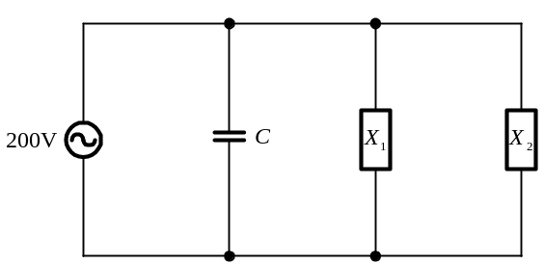
( )56. 有一交流電路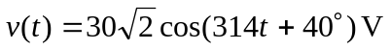，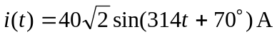，則下列敘述何者正確？(A)電路呈電容性 (B)頻率為60Hz (C)消耗功率400W (D)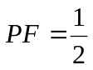
( )57. 功率因數（P.F.）單位(A)伏安（VA） (B)乏（VAR） (C)瓦特（watt） (D)沒有單位
( )58. 一電阻RΩ與一電感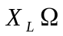串聯，功率因數為0.8，若將二元件並聯，則功率因數為(A)1 (B)0.7 (C)0.6 (D)0.8
( )59. 如圖所示電路之阻抗為70Ω，則電路之功率因數為(A)0.14 (B)0.22 (C)0.6 (D)0.8
( )60. 如圖所示電路之阻抗為(A)70Ω (B)177Ω (C)190Ω (D)295Ω
( )61. 有一負載消耗功率300W，無效功率400VAR，若要提高功率因數至0.8，則應並聯之電容容量為(A)100VAR (B)125VAR (C)150VAR (D)175VAR
( )62. R-L並聯時，消耗功率為270W，改為串聯再接回電源，則消耗135W，則串聯時之功率因數為
(A)1 (B)0.707 (C)0.5 (D)0.2
( )63. 一負載連接於100伏特交流電源，以瓦特表測量，讀數為1.8仟瓦，已知該負載之電流為20安培，則此負載之功率因數為何：(A)0.9% (B)0.9 (C)9% (D)9.0%
( )64. 如圖所示，則功率因數為(A)1 (B)0.7 (C)0.6 (D)0.8
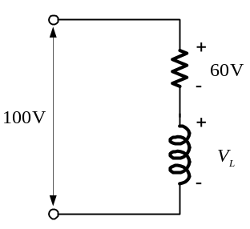
( )65. 有一家庭自110V之單相交流電源，取用880W之實功率，已知其功率因數為0.8落後，則電源電流應為若干A？(A)10 (B)11 (C)20 (D)22
( )66. 負載電流45A，100V交流電源，若瓦特表讀數3150W，則功率因數為(A)0.7% (B)7% (C)70% (D)75%
( )67. 如圖電路所示，下列敘述何者正確？(A)電源V₁供應有效功率但吸收無效功率 (B)電源V₂吸收有效及無效功率 (C)電源V₂供應有效及無效功率 (D)電阻器消耗有效功率為100瓦
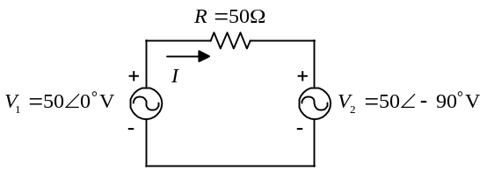
( )68. 如圖電路中，e(t)=70.7sin2000t伏特，若電路消耗之功率為150W，求電路電流之有效值為(A)1安培 (B)3安培 (C)5安培 (D)7安培
( )69. 如圖所示，下列何者為非？(A)阻抗值 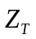為3–j4Ω (B)功率因數=0.6 (C)電壓之相量為20∠0°伏特 (D)電阻之消耗功率=27W
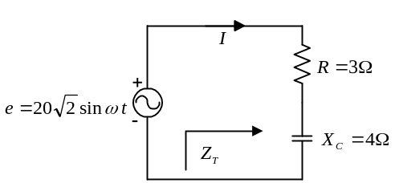
( )70. 一交流電源 ，加於負載 之上，則流於該負載之電流I應為(A)1000∠53° (B)40∠53° (C)40∠–53° (D)40∠0°
( )71. 一RLC串聯交流電路若R=12Ω，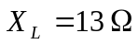，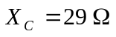，則功率因數為(A)60%超前 (B)60%滯後 (C)80%超前 (D)80%滯後
( )72. 將電壓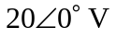加入RL串聯電路，若電阻RΩ，電感LH，角頻率ωrad/s，則功率因數為(A)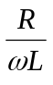 (B)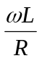 (C)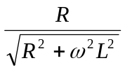 (D)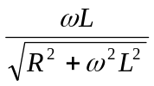
( )73. 電路中，某支路之電壓與電流分別為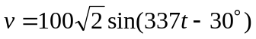伏特及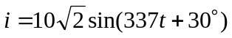安培，則此支路之(A)無效功率為500(VAR) (B)有效功率為1kW (C)有效電壓及有效電流分別為100伏特及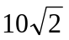安培 (D)支路阻抗為電容性
( )74. 一交流電路若v(t)=420cos(377t–15°)V，i(t)=70cos(377t+30°)A，則功率因數為(A)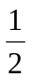 (B)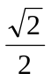 (C)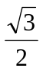 (D)1
( )75. 一交流負載當通以v(t)=sin(377+30°)伏特之電壓時，產生i(t)=20cos(377t–120°)安培之電流，則此負載之功率因數應為(A)1 (B)0.5 (C)0.866 (D)0.9
( )76. 如圖所示，試求此電路的功率因數為何？(A)0.6（電流超前） (B)0.6（電流滯後） (C)0.8（電流超前） (D)0.8（電流滯後）
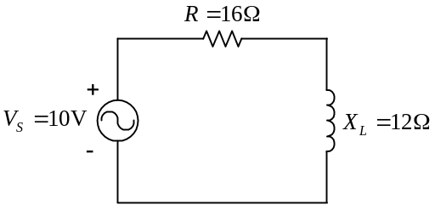
( )77. 一負載若吸收 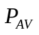平均功率以及 電抗功率，則該負載功率因數cosθ應為(A)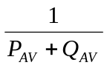 (B)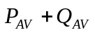 (C)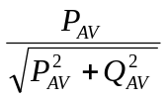 (D)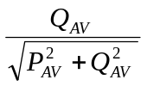
( )78. 一交流電路功率因數0.5，則電阻與電抗比值為(A)0.5 (B)1 (C)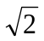 (D)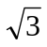
( )79. 一單相交流電路電壓50V，電流10A，PF為0.6，則無效與有效功率分別為(A)300VAR，400W (B)400VAR，300W (C)400VAR，500W (D)500VAR，400W
填充題
1. 圖之電路中，功率因數為：_____。
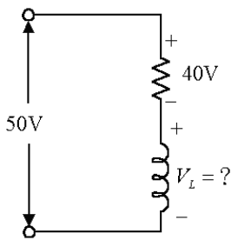
2. 有一負載阻抗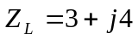歐姆，該負載的功率因數為_____。
3. 如圖所示，v=5sin377t伏特，i=2sin(377t–90°)安培，則負載的功率因數為_____。
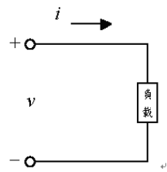
4. 一負載連接於100伏特交流電源，以瓦特表測量，讀數為1.8仟瓦，已知該負載之電流為20安培，則此負載之功率因數為何：_____。
5. 有一家庭自110V之單相交流電源，取用880W之實功率，已知其功率因數為0.8落後，則電源電流應為_____A。
6. RC兩元件串聯時，其功率因數為0.6，若將此二元件改成並聯時，則其功率因數為_____。
7. 有一60Hz110伏特之額定單相抽水馬達在2.5安培之正常電流運轉下連續使用12小時，耗費電力1.65KWH，則該馬達功因為_____%。
8. R-L並聯時，消耗功率為270W，改為串聯再接回電源，則消耗135W，則串聯時之功率因數為_____。
問答題
1. 一負載功率12kW，接於一200V，159.24Hz、功率因數0.6滯後之發電機，若欲提高發電機之功率因數至0.707，則求所需並聯之電容量為多少？
2. 有一R-L-C串聯電路，若R = 20Ω、L = 5mH、C = 20μF、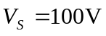(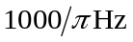)，試求：(1)各元件上的電壓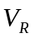、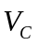、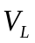為多少？ (2)電路的視在功率S、有效功率P、功率因數PF各為多少？
3. 如圖所示電路，若以一理想交流安培表測得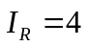安培，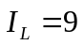安培，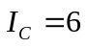安培，求線路電流I、電路之功率因數。
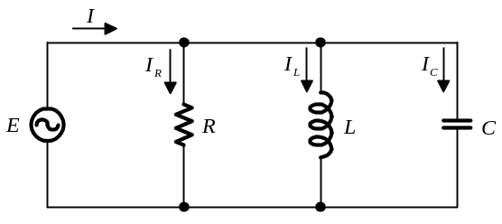
4. 若電阻消耗功率為520W，電感抗功率390VAR之串聯電路，接於130V之交流電源，試求：(1)視在功率 (2)功率因數 (3)電路電流 (4)電路電阻。
5. 如圖所示電路，試求串聯電路中的平均功率與功率因數為多少？
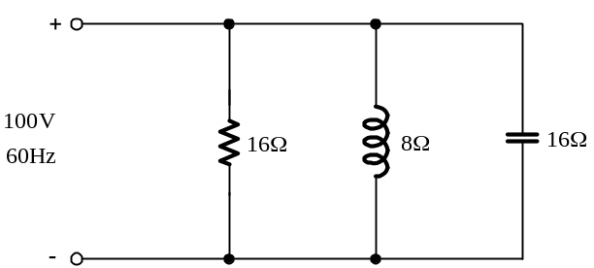
6. 如圖所示電路，若以一理想交流伏特表測得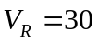伏特，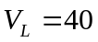伏特，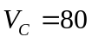伏特，則求電壓VE、電路之功率因數。
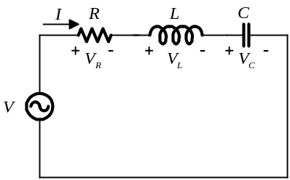
7. 如圖，電阻10Ω，感抗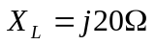，電路接於電源100伏特，正弦波交流60Hz電壓，試求：(1)電流(2)功率因數
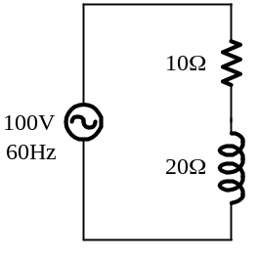
8. 如圖所示，試求、P、Q、PF為多少？
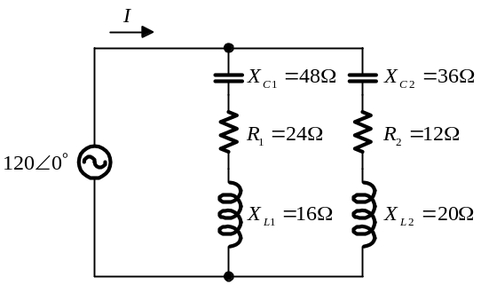
9. 如圖所示，RL並聯電路中，電路之電壓為100伏特，頻率 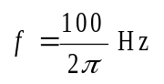，若R = 10Ω，L = 0.1H，試求：(1)電路之總阻抗(2)電流計I之讀數(3)電路之消耗功率(4)電路之虛功率(5)電路之功率因數
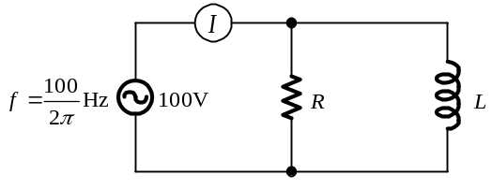
10. 如圖所示，已知負載容量為264kW，功率因數為0.8滯後（電流），一線的阻抗為R+jX = (2.5+j1.5)Ω，負載端電壓為6600V，試求該電路的線路壓降及線路電力損失？
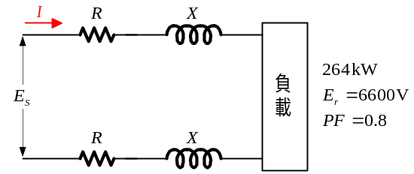
選擇題答案:
1.(A) 2.(D) 3.(B) 4.(C) 5.(B)
6.(B) 7.(C) 8.(D) 9.(B) 10.(A)
11.(D) 12.(D) 13.(B) 14.(D) 15.(D)
16.(D) 17.(C) 18.(C) 19.(B) 20.(D)
21.(D) 22.(D) 23.(C) 24.(B) 25.(B)
26.(C) 27.(B) 28.(B) 29.(C) 30.(C)
31.(D) 32.(C) 33.(C) 34.(C) 35.(A)
36.(D) 37.(D) 38.(C) 39.(B) 40.(A)
41.(B) 42.(A) 43.(D) 44.(B) 45.(C)
46.(A) 47.(B) 48.(B) 49.(A) 50.(A)
51.(C) 52.(D) 53.(D) 54.(B) 55.(A)
56.(D) 57.(D) 58.(C) 59.(C) 60.(A)
61.(D) 62.(B) 63.(B) 64.(C) 65.(A)
66.(C) 67.(D) 68.(C) 69.(D) 70.(C)
71.(A) 72.(C) 73.(D) 74.(B) 75.(B)
76.(D) 77.(C) 78.(D) 79.(B)
填充題答案:
1.(0.8)
2.(0.6)
3.(0)
4.(0.9)
5.(10A)
6.(0.8)
7.(50%)
8.(0.707)

問答題答案:
1.C=100μF
2.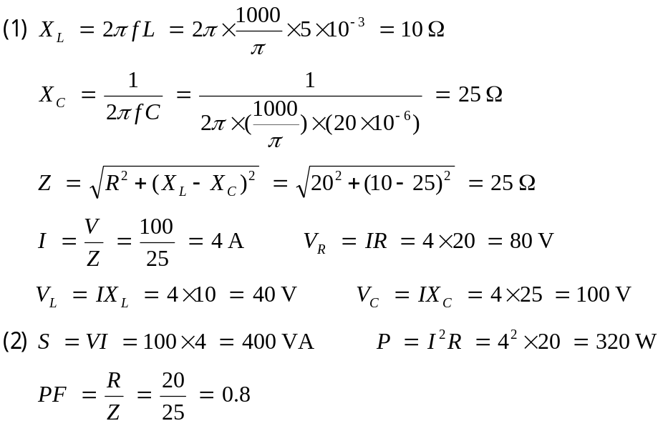
3.I = 5A、PF= 0.8（滯後）
4.(1)S=650VA
(2)PF=0.8
(3)I=5A
(4)R=16Ω
5.P = 625W
Q =–625VAR（負號表示為電感性）
PF = 0.707
6.V = 50V、PF = 0.6（超前）
7.(1)I = 4.47A (2)PF = 0.447
8.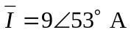、P = 648W、Q = 864W、PF = 0.6
9.(1)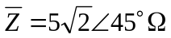
(2)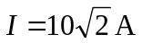
(3)P = 1000W
(4)Q = –1000VAR（負號表示為電感性）
(5)PF = 0.707
10.